Asperge-gerookte zalmsalade
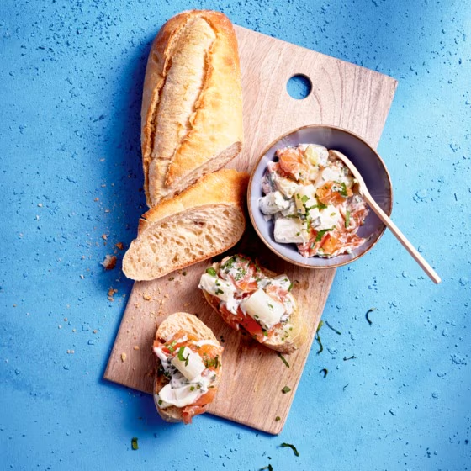
Ingrediënten 4 personen:
2 el Bieslook 3 takjes peterselie
2 el Mayonaise 1 el Crème Fraîche
0.5 Citroen 1 stokbrood
400 g geschilde witte asperges 100 g Gerookte zalm

Bereiding:
- Snijd de asperges in stukjes van 2 cm. Kook de asperges 8 min. zachtjes. Draai het vuur uit en laat de asperges in het warme kookvocht 2-4 min. nagaren, tot ze beetgaar zijn.
- Giet de asperges af. Laat ze goed uitlekken en afkoelen tot kamertemperatuur. Snijd intussen de zalm in kleine stukjes.
- Meng in een schaal de bieslook en peterselie met de mayonaise en crème fraîche. Schep er de asperges en zalm door. Breng de salade op smaak met 1-2 el citroensap en peper naar smaak.
- Serveer de asperge-zalmsalade met sneetjes stokbrood.

